## Mechaniky

Ukazatele

* Inteligence
* Humor / Trapnost
* Charisma
* Morálnost→ morálnost?<-10, 10>
  + if moral == 6→ nemuze někoho jen tak zabít
  + if moral == -5 → má nějakou pověst, bojí se ho děti atd…

Efekty

* zlitost <1, 10> + ukazatel? (2D image před kameru, rozostřovat, i text(mírně)?)
* rozostřovat kameru
* přibližovat oddalovat kameru
* pick objektu
* use objektu (objeví se na chvilku, pak zmizí)
* pohyb postavy z X do Y

## Hlavní postavy

### **Filippo - zloděj**

* + Robin Hood, Joker, Guy Fawkes - anarchista / aktivista / terorista / hacker
  + vyrůstal na ulici
  + follow postavy
  + procházení zdí  
    na začátku hodně vychcanej, nechá svoje kámoše v bance, sám uteče záchodovou šachtou spolu se zlatem
  + ale jak se setká s UFO, začne na život nahlížet trochu jinak (postupně)
  + pomalu začne pomáhat lidem (tím, že se to tajemství bude snažit doručit)
  + umí moc dobře lhát
  + dostal se jednu dobu do knihovny a tam četl spoustu knížek (cestopisy), přivlastňuje si, že tam byl
  + nápad na jméno: Charlie

### Filippo - detektiv

* + Vysoká hra, Vlk z Wall Street
  + měl bohatý rodiče, který se o něj ale příliš nezajímali
  + V.I.P. kamarádi, co s ním testují na sobě drogy, zesměšňují chudé atd.
  + schizofrenik? nebo aspoň věčně mimo
  + OCD nemoc?
  + musí číst nápisy, nemůže si to odepřít (možná po posilnění alkoholem)?
  + random věci na něj začínají mluvit
  + vidí random neexistující lidi okolo (mechanika zobrazení dle postavy)
  + nápad na jméno: Filippo
  + povyšování nad chudé, snaží si lidi koupit
  + není blbej, ale vychcanej
* oba - podsvětí, ale v jiných sférách

### Theodor - pomocník

* + kariérista
  + snaží se věnovat práci, ale je podřízený D, který ho pořád štve

### Julie

### Daisy

* + namyšlená, chce chodit se zlodějem jen proto, že si myslí, že je bohatý

**Avatary u dialogů**

- ke stažení ve složce vhs_avatary

**Postavy ve hře**

[Charlie](http://gaurav.munjal.us/Universal-LPC-Spritesheet-Character-Generator/#?=shoes_brown&nose=button&ears=big&legs=pants_teal&clothes=longsleeve_brown&armor=chest_leather&jacket=none&tie=none&hair=plain_raven&arms=none&shoulders=none&bracers=none&hat=bandana_red&shoes=maroon&belt=leather&eyes=blue)

[Filippo](http://gaurav.munjal.us/Universal-LPC-Spritesheet-Character-Generator/#?=eyes_brown&eyes=green&nose=straight&legs=pants_teal&clothes=longsleeve_white&tie=on&hair=parted_raven&arms=none&shoulders=none&spikes=none&bracers=leather&greaves=metal&gloves=none&belt=leather&bracelet=none&jacket=none&=shoes_black)

[Daisy](http://gaurav.munjal.us/Universal-LPC-Spritesheet-Character-Generator/#?sex=female&eyes=orange&nose=button&clothes=pirate_maroon&hair=sara&hairsara-toplayer=1&arms=none&shoulders=none&bracers=none&gloves=none&=shoes_brown&shoes=slippers_black&belt=none&buckle=none&necklace=gold&bracelet=on&legs=pants_white&gown-overskirt=0&gown-blue-vest=0)

[Theodor](http://gaurav.munjal.us/Universal-LPC-Spritesheet-Character-Generator/#?eyes=orange&clothes=longsleeve_teal&tie=bow&greaves=metal&shoes=maroon&bracelet=none&bracers=none&spikes=none&hair=parted_white&ears=big&body=light&=shoes_brown)

## +- Dějové scény

### Zloděj

1. Rande s bankéřkou, aby to na 1. pohled vypadalo fakt romanticky, hodně lichotek, přetvářek, nejsou spolu poprvé
2. Sebrání klíče bankéřce, sváže ju, směje se jí, pak pohled na to, jak otevírá dveře banky
3. Zavolat kumpány (mechanika, follow postavu), vlezou jeho kumpáni dovnitř banky, postupně sbírají cihly do tašek (cyklus), po nějakém time limitu se strážný přestane procházet (taky cyklus), protože slyší hluk, jde je zkontrolovat; zloděj musí utéct (mechanika, kliknout na nějaké tlačítko, a utíkat), zavřít dveře za kumpánama, utéct záchodovou šachtou, mít 2 zlaté cihly v tašce
4. zdrhá odpadní šachtou, sprostě nadává, sem tam sbírá věci v šachtě (budou se pak hodit asi), až vyleze z šachty, osvítí ho zelená záře
5. Scéna s ufonama, dají mu nějaké zařízení / svitek s informacemi (pro dobro lidstva) a změní mu DNA(hráč to ještě neví), on si myslí, že to jsou duchové
6. vrací se na venkov do svého provizorního bydliště (chatka / pod most / nějaký stan?, tam ukryje cihly), ostatní si nechá raději u sebe, že to prodá
7. ve městě ukradne (mechanika) z kostela jídlo, a utíká s ním, chytí ho policie, má podezření, že ho ukradl, ale nějakej pobožnej týpek ho zachrání před policií. Začne ho užírat svědomí, že tam nechal ty kumpány a začne přemýšlet o životě
8. i když je uvědomělejší, dělá špatný věci, anarchista - myslí si, že to dělá pro dobrou věc (Robin hood/t), trochu více rozvést

kde se D a Z setkají? Při tom *fightu* ? Ale určitě až potom, co bude Z uvědomělejší

### Potkávací scéna:

po tom, co se detektiv zlije, zůstane ve vesničce, probudí se, vytáhne ho na pivo, kecají v hospodě, neví že jsou nepřátelé, jako že kámoši, sblíží se,

zloděj si dá nějakou psychotronickou látku, takže si pak myslí, že to byl sen (hráč hraje jen za detektiva → tím se prozatím vyhneme hraní obou postav zaráz)

### Final meet scéna:

Hráč vidí 2 postavy, vybere si, za kterou chce hrát, ta druhá se bude hýbat automaticky? (prostě se zní na čas stane NPC) a bude říkat typický věci k té postavě

tím pádem si vybere budoucnost, kterou z té postavy chce být

dělají víc věcí

pak volba, jestli toho druhého zabije nebo zůstanou oba kámoši

* oba kámoši
  + přiletí tam ufo a řekne jim, že to je ta podstata, co jim chtěli předat
* když jeden někoho zabije
  + tak pak dostane deprese
  + naschvál (omylem ofc) půjde kolem té hospody, kde se setkali
  + vzpomíná na něj
  + nad ním proletí ufo a on si pomyslí “proč jsme vlastně tady? muselo to být takle?” (vyrůstal na ulici, dostal se brzo k drogám)

### Detektiv

1. Nějaká šílená scéna kdy vstane z postele, neví kde je, protože včera byl mejdan, po chvilce si uvědomí, že musí do práce. Cestou z pokoje ale všude musí číst nápisy, takže se zpozdí ještě víc než normálně
2. Sedí v práci za stolem, přichází ten jeho kolega (Theodor) s novým případem (že mají chytit toho zloděje - hráč to zatím neví), “proč jsem tady, měl bych být někde v baru…”
   1. detektiv dostane policejní nákres zloděje (HA! je to Charlie)
3. Někde se zlije a skončí v neznámé vesničce (kde bude aj ten zloděj zrovna, ale ani jeden to nebude vědět)
4. scéna, kde se potkají D a Z v hospodě, chlastají spolu, “neznáme se? Působíš jako někdo, s kým bych se mohl znát” (hráč hraje za D, nikdy nebude hrát za Z)
5. Potom si uvědomí, že to byl vlastně ten zloděj → a zvažuje jestli ho nahlásí (taky volba?)
6. uvidí mimozemšťana, myslí si, že to je blud, ufon by se fakt snažil mu to vysvětlit (ale špatnou řečí), (zařadit dle situace … dle krajiny atd, až se to bude hodit) “Ty zmrde malej, já musím jít do Dčka, jinak mi zavřou… Nemám čas na tyhle bludy”
7. až Z uvidí tak ho nechá jít
8. vzhledem k nějakým událostem ho zase začne honit, bo se s tím zas nic nebude dát dělat
9. a pak ta final meet scéna

### Julia

## Nějaké scény

### Zloděj: úvodní

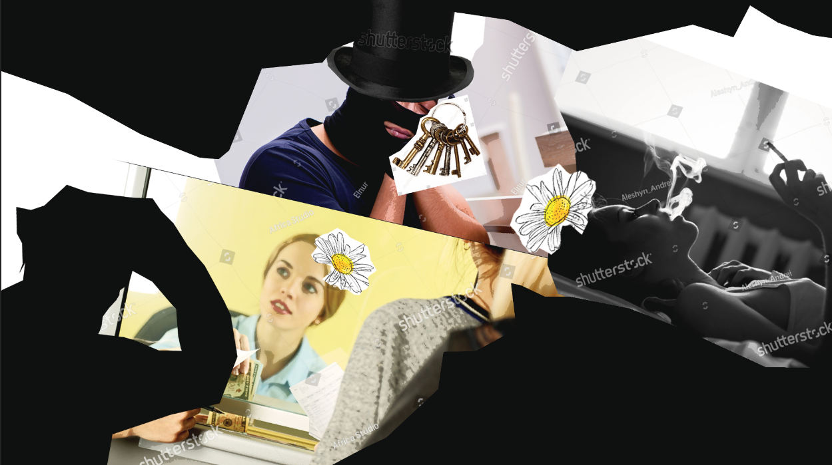

Zloděj přijde na pobočku banky, kde se zná se zaměstnankyní banky (Daisy), již delší dobu tam chodí, snaží se jí lichotit

Domluví si s ní rande, až ji vyláká, tak ji sebere klíče od vstupu ke trezoru, sváže ji (hráčova volba, jestli ji zabije?) a zadním vchodem pustí do banky svoje kumpány.

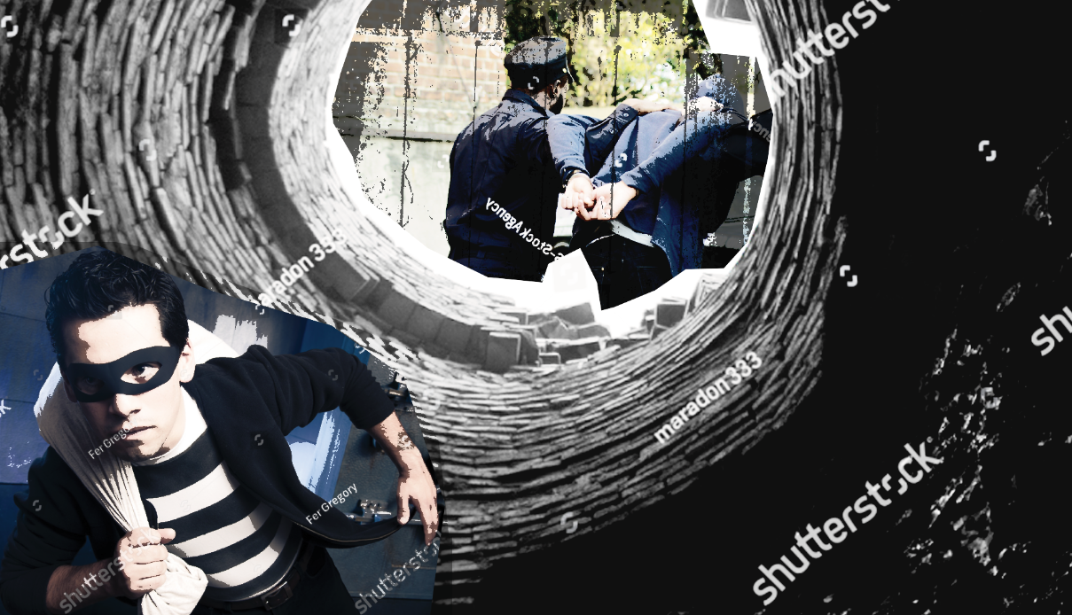

Společně s nimi vybírají zlaté cihly z trezoru. Dělají hluk → všimne si toho strážný

Dostávají se do obklíčení, hl. zloděj toho využije, nechá tam svoje parťáky a jejich využitím (odlákali nedobrovolně pozornost) zdrhne společně s pár cihlami odpadní šachtou.

Jde kanálem, strašně nadává všem “jak to posrali”, občas nachází nějaké věci (hodí se do hry?), až přijde daleko za město na louku, kde ho osvítí zelená záře

### Detektiv: úvodní

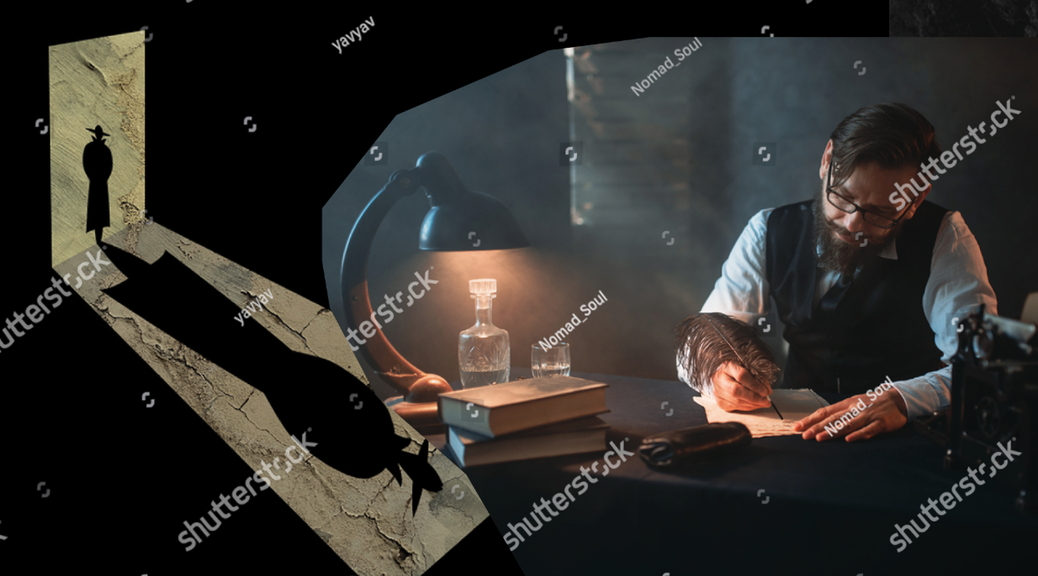

Kancelář, detektiv píše nějaké dopisy v rámci povolání. Vejde jeho podřízený (Navzájem se nesnášejí) s tím, že mu byl předán důležitý případ (chycení toho zloděje, zatím o tom hráč neví)..

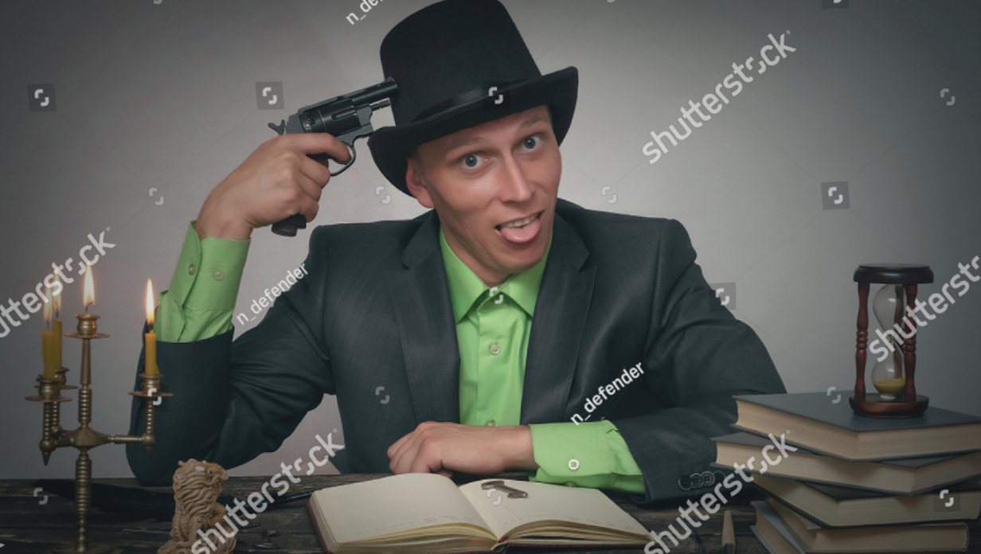

Detektiv ho ignoruje, dává si pár doušků (šluků?) cíga, zamyšleně hledí do prázdna. Po námitce podřízeného nějaká random nesouvislá řeč. Povzdech, že teď místo tohodle mohl být v baru...

### Charlie

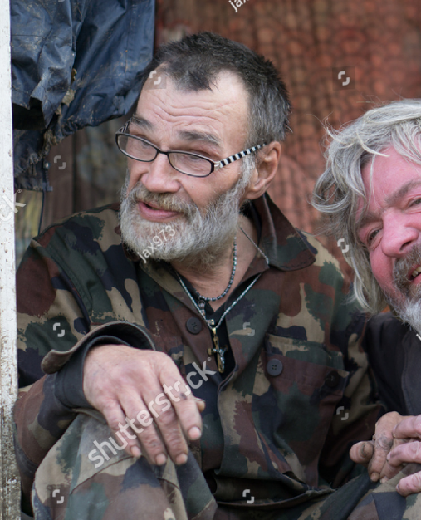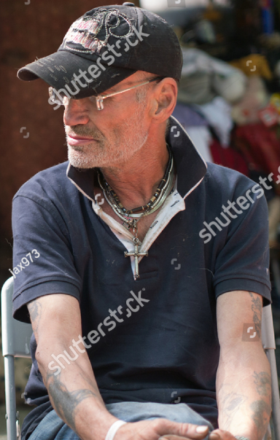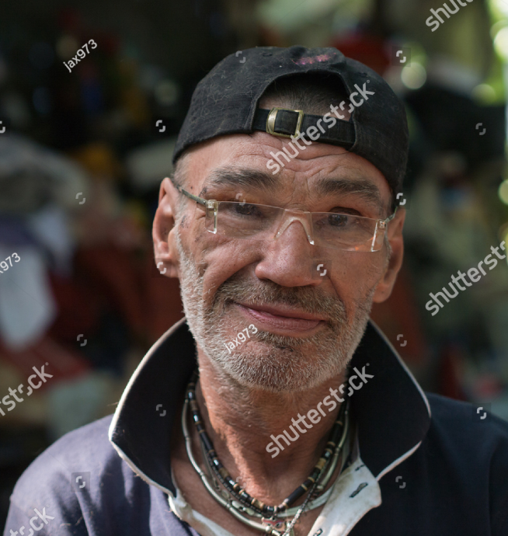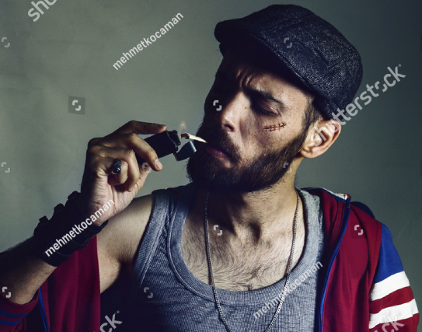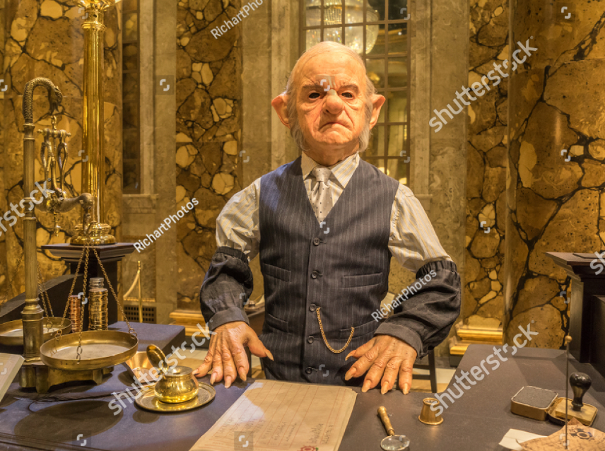

### Filippo

